**Муниципальное бюджетное общеобразовательное учреждение**

**«Средняя общеобразовательная школа №2 города Буйнакска».**

**Отчёт**

**о проведении Всероссийского урока имени Ю.А. Гагарина**

**«Космос – это мы. Гагаринский урок».**

Согласно письму УОГБ №397 от 07.04.2018г в соответствии с планом работы школы, в целях развития познавательной и творческой активности учащихся, воспитания патриотизма у подрастающего поколения, уважения к достижениям нашей Родины провели Всероссийский урок имени Ю.А. Гагарина «Космос – это мы. Гагаринский урок».

Уроки были проведены 12 апреля 2018 года.

Организовали в фойе школы стенгазеты, посвящённые Дню космонавтики, полёту в космос Ю.А. Гагарина.

Тематические классные часы «Космос -это мы. Гагаринский урок» прошли во всех классах.

Цели и задачи уроков:

* включить учащихся в активное познание истории; научить ценить, беречь и развивать наследие прошлого; изучить жизнь и деятельность первого космонавта Ю. А. Гагарина.

На уроках демонстрировали презентации:

«Космос – это мы!»;

«В.В. Терешкова»;

«Знаете, каким он парнем был?», демонстрировались видео ролики о космосе, о космонавтах. На доске было много фотографий, иллюстраций, связанных с именем Гагарина. Под космическую музыку ученики начальной школы совершили необычное путешествие во Вселенную, рисовали рисунки.

В школьной библиотеке организовали выставку книг, посвящённых Ю.А. Гагарину и его полёту.

Фотографии и информацию выставили на сайт школы, фейсбук.

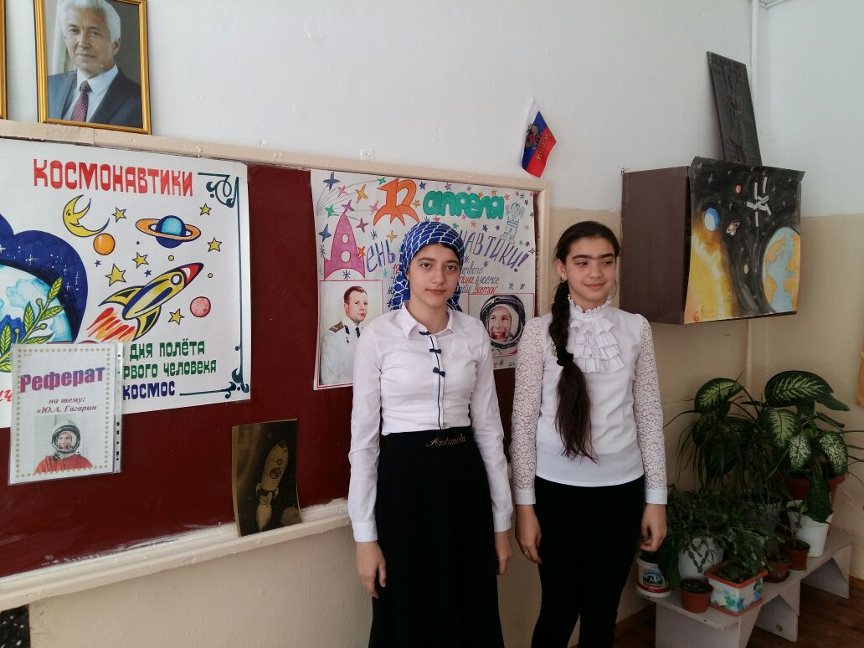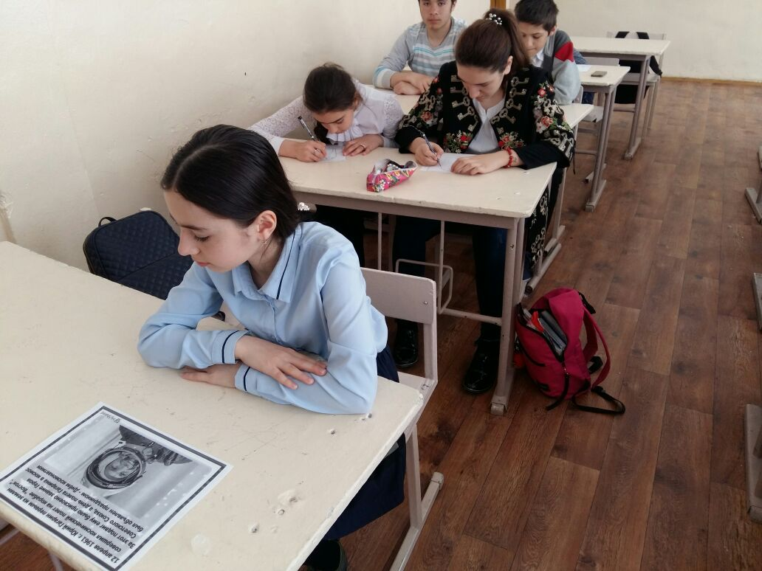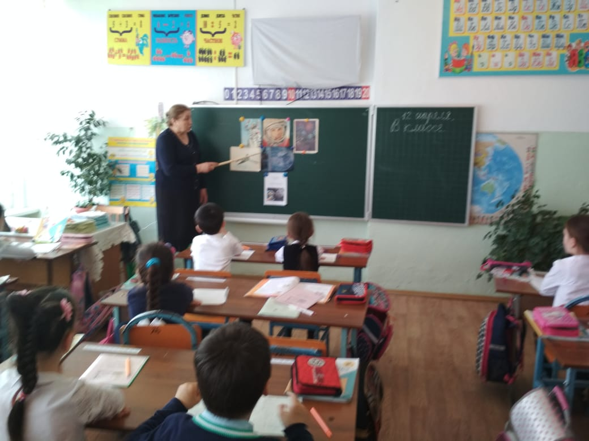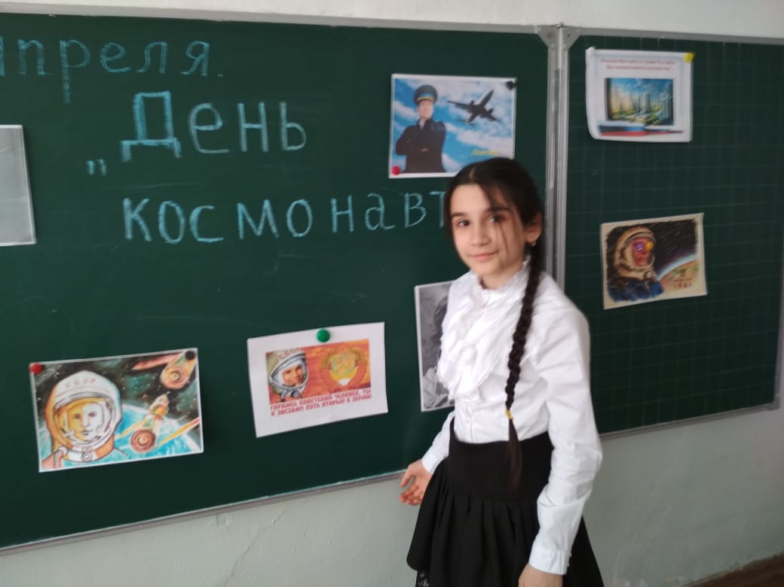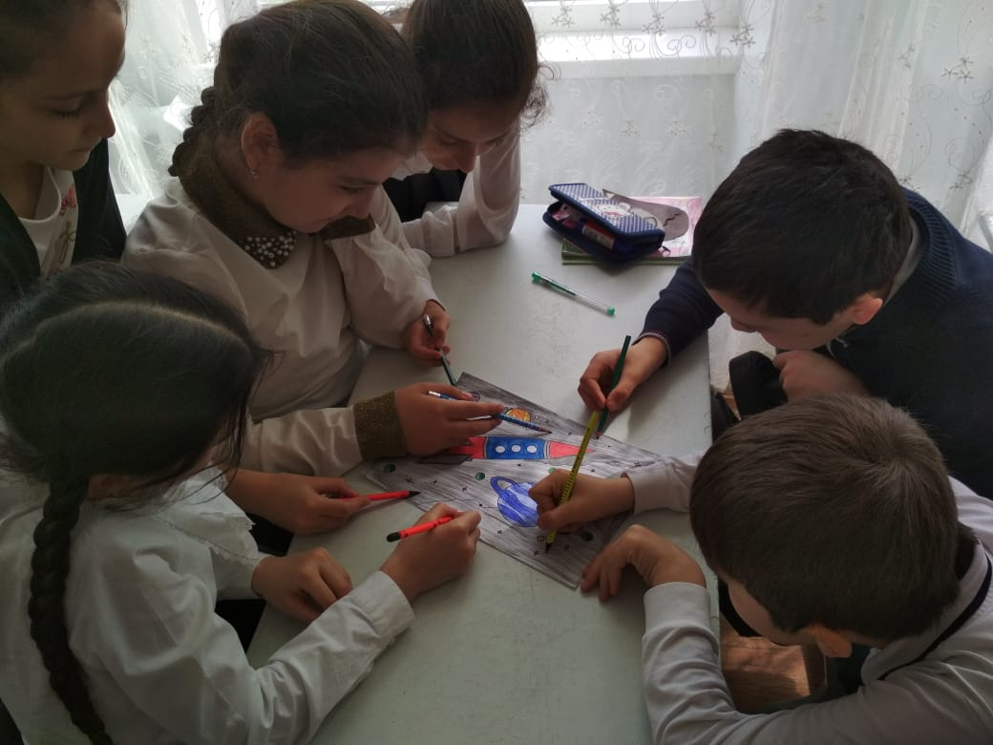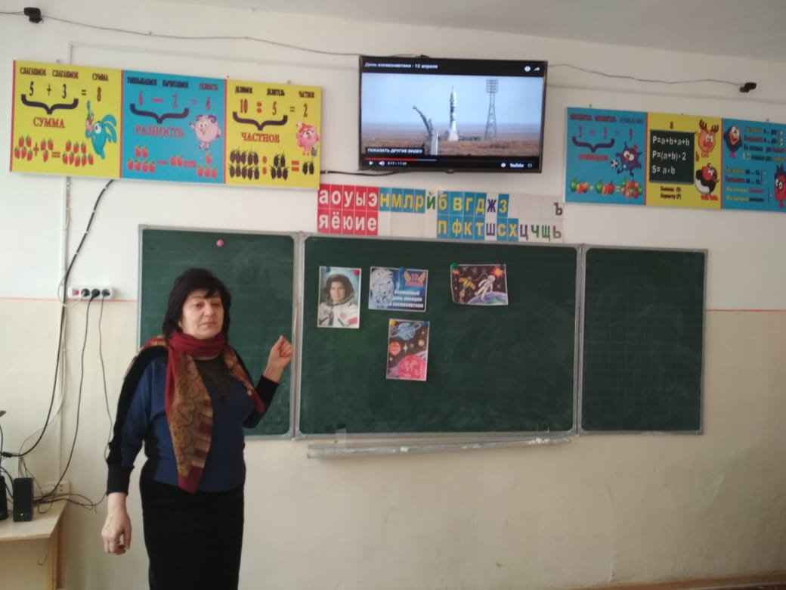

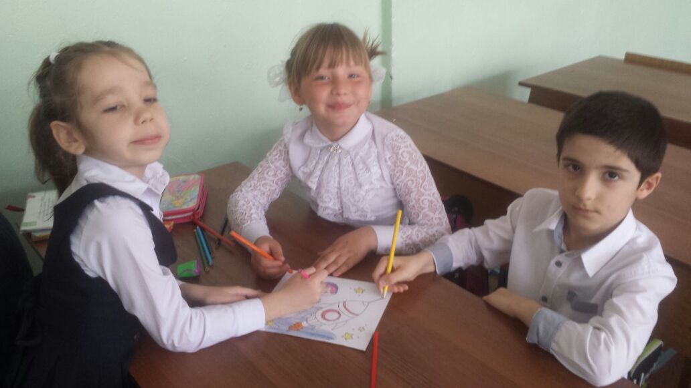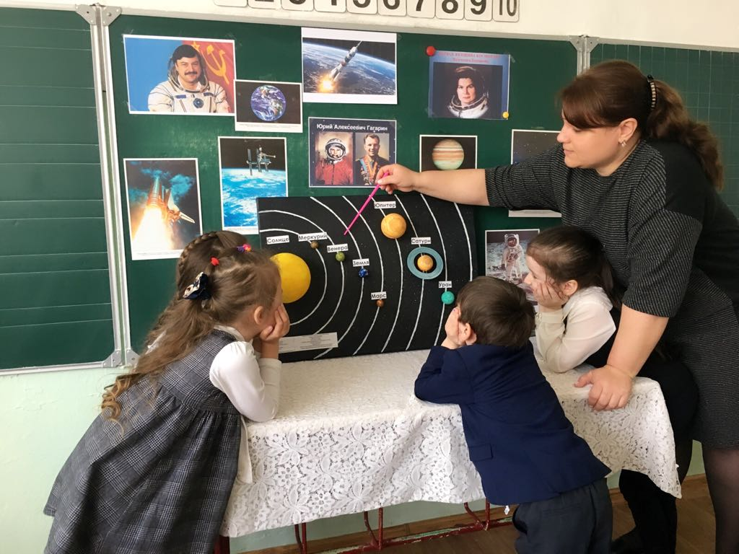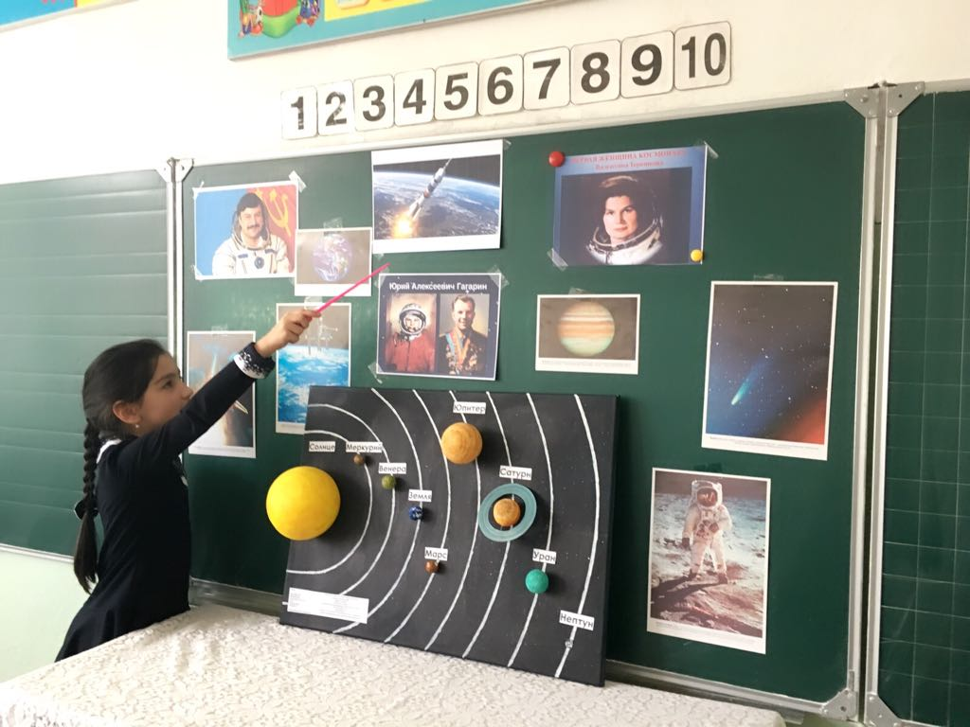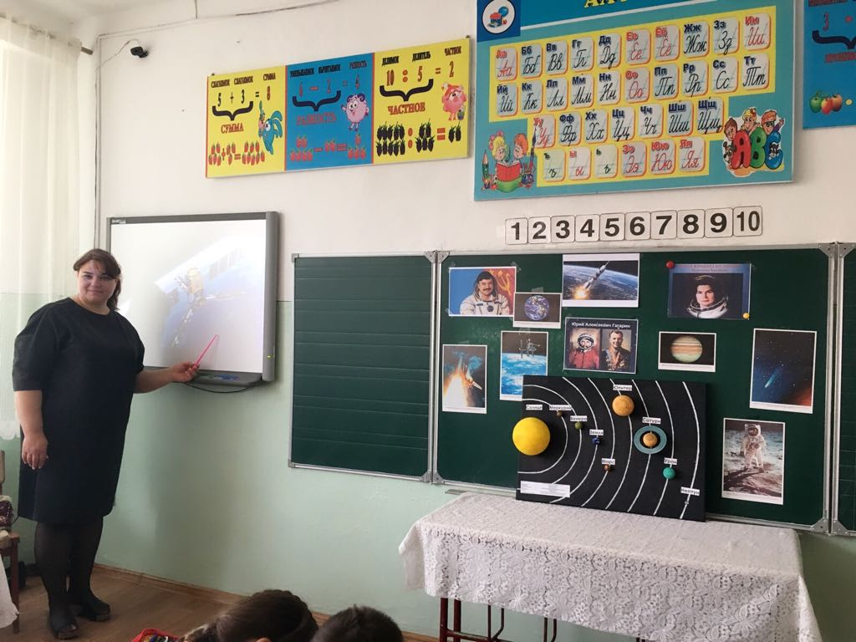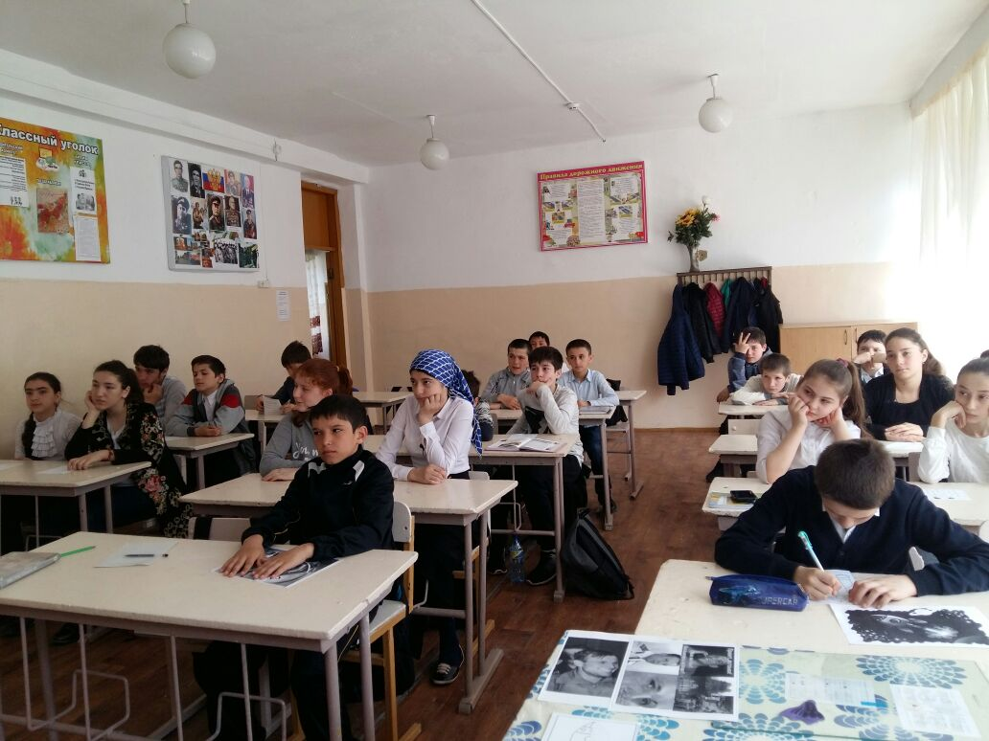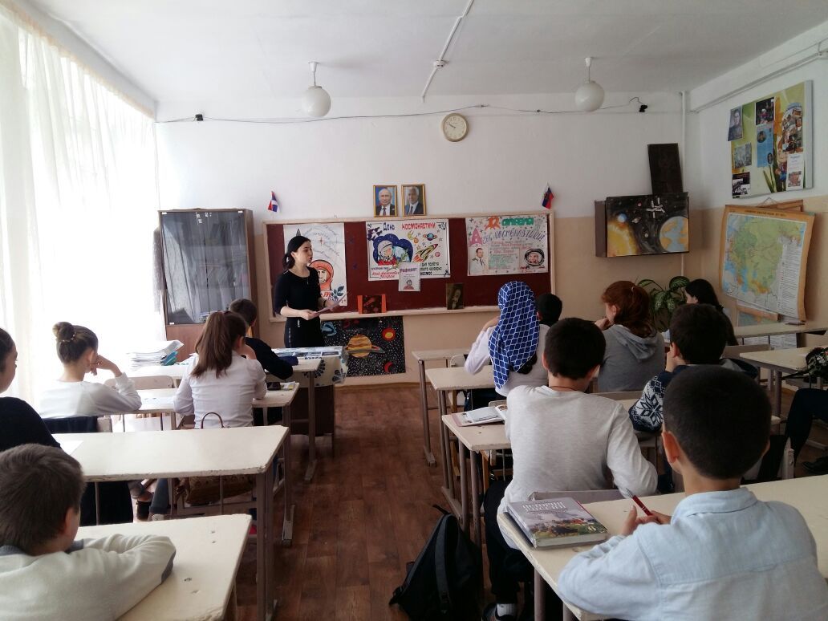

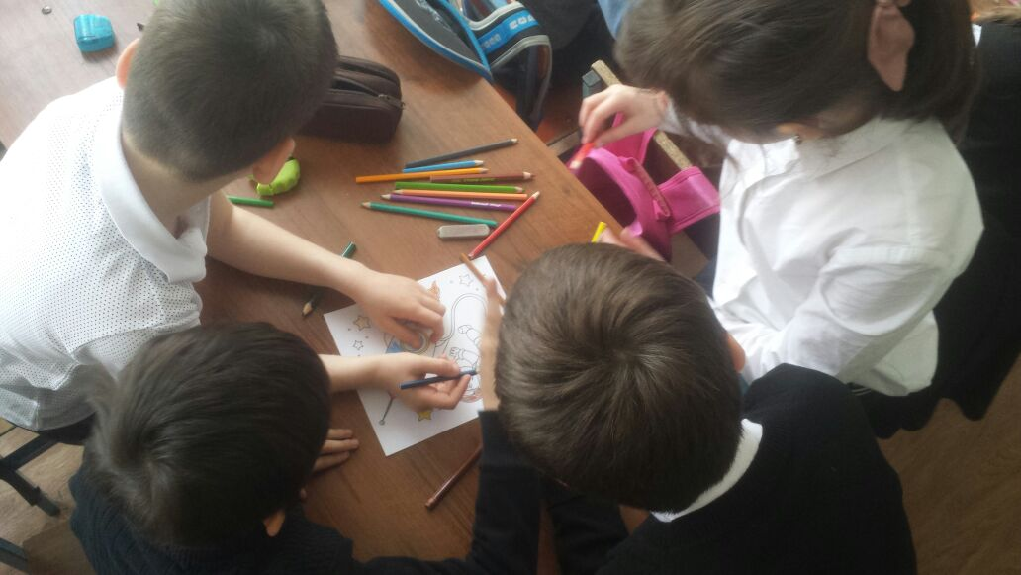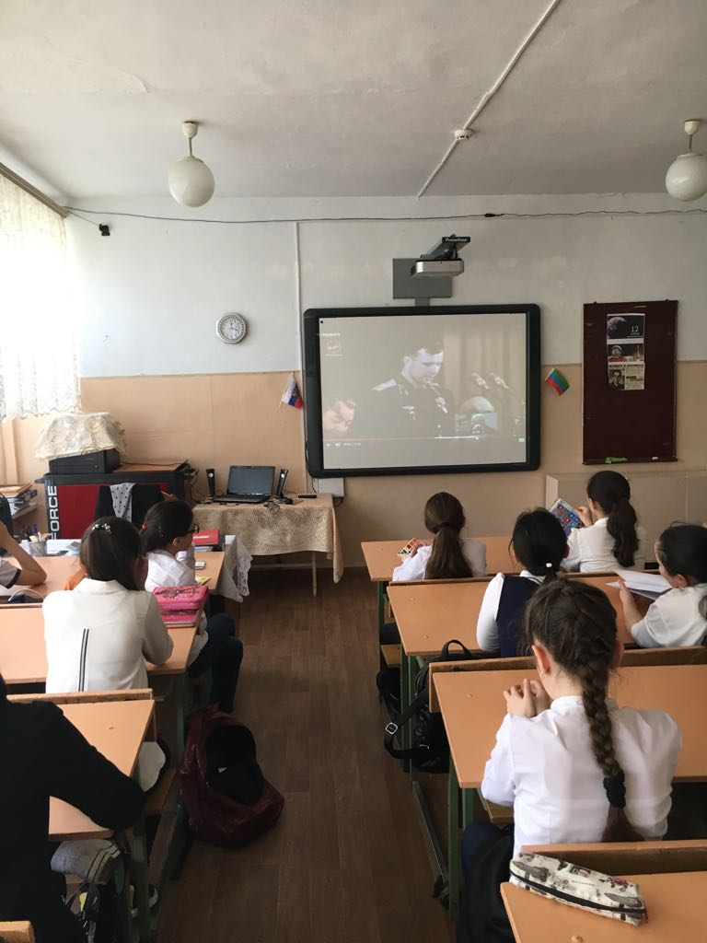

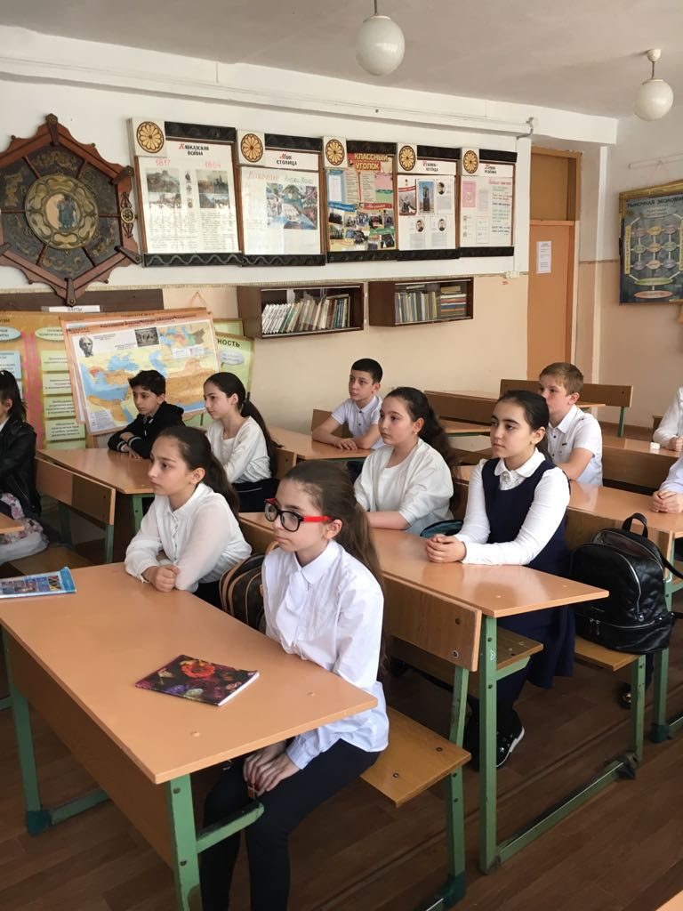

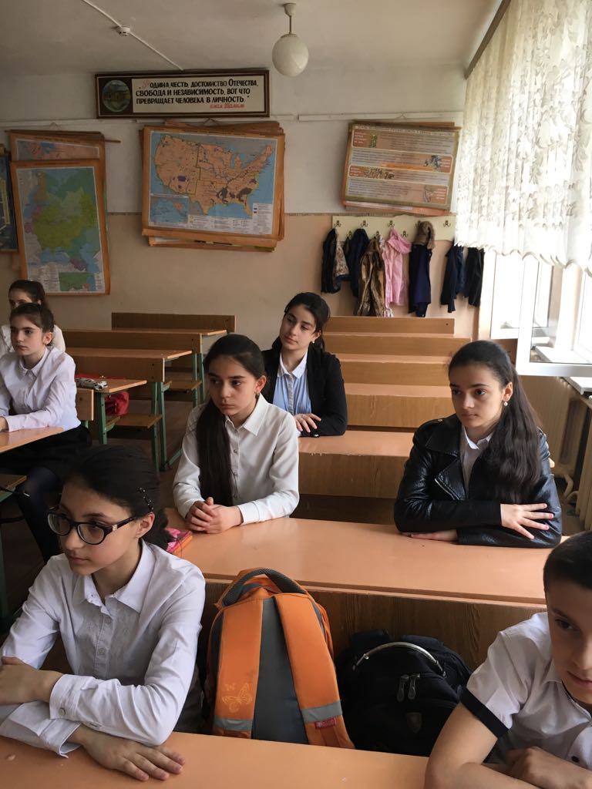

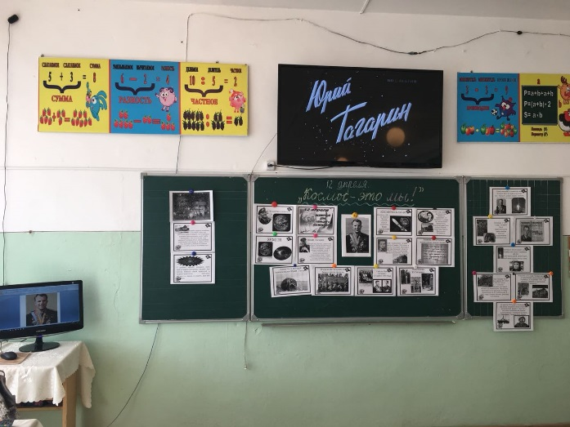

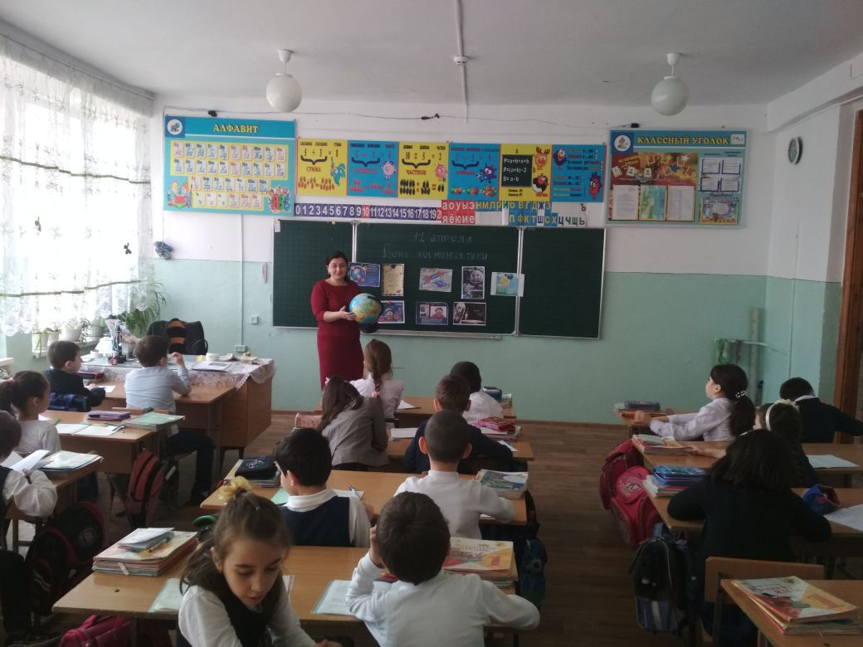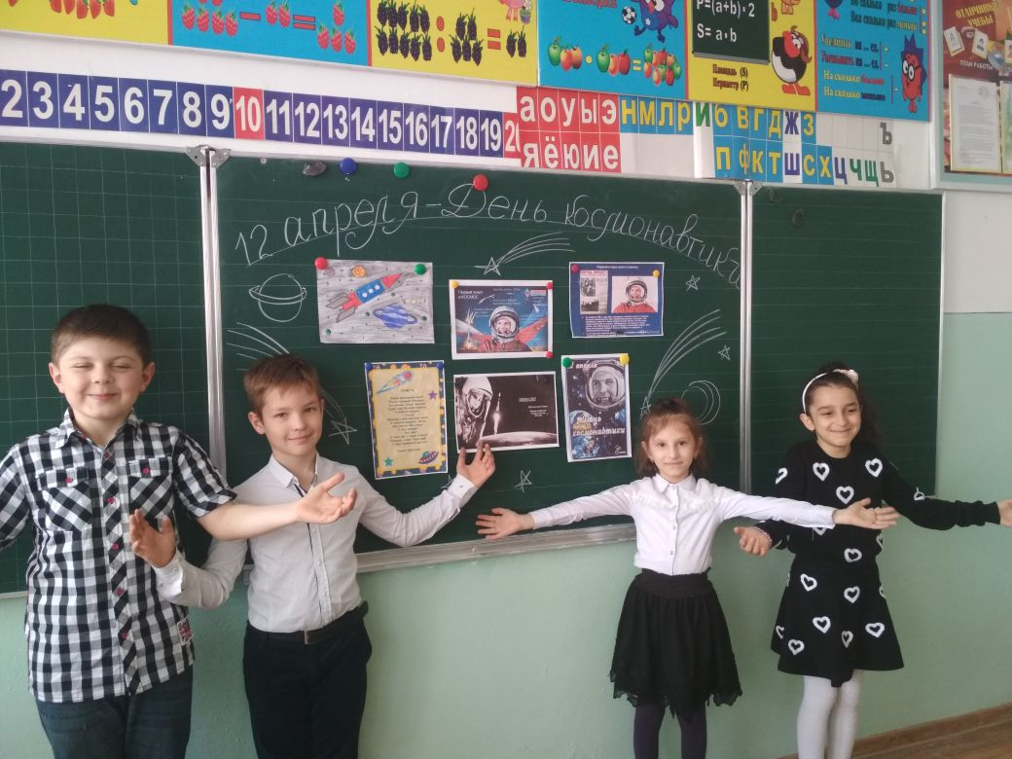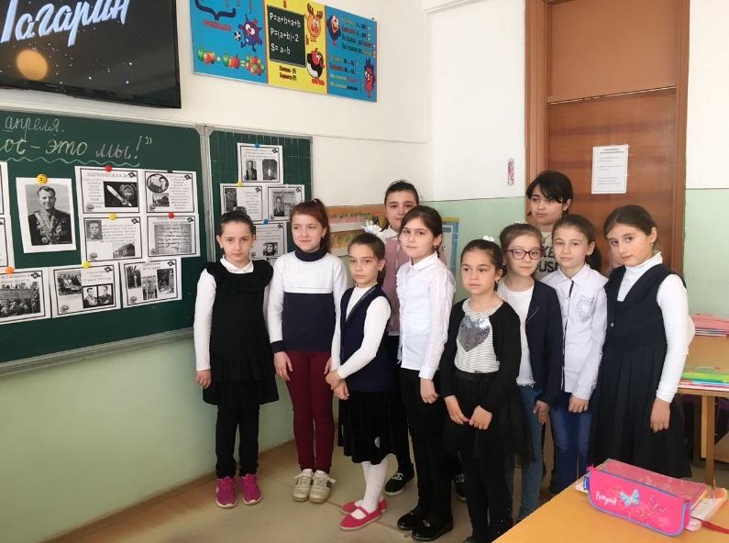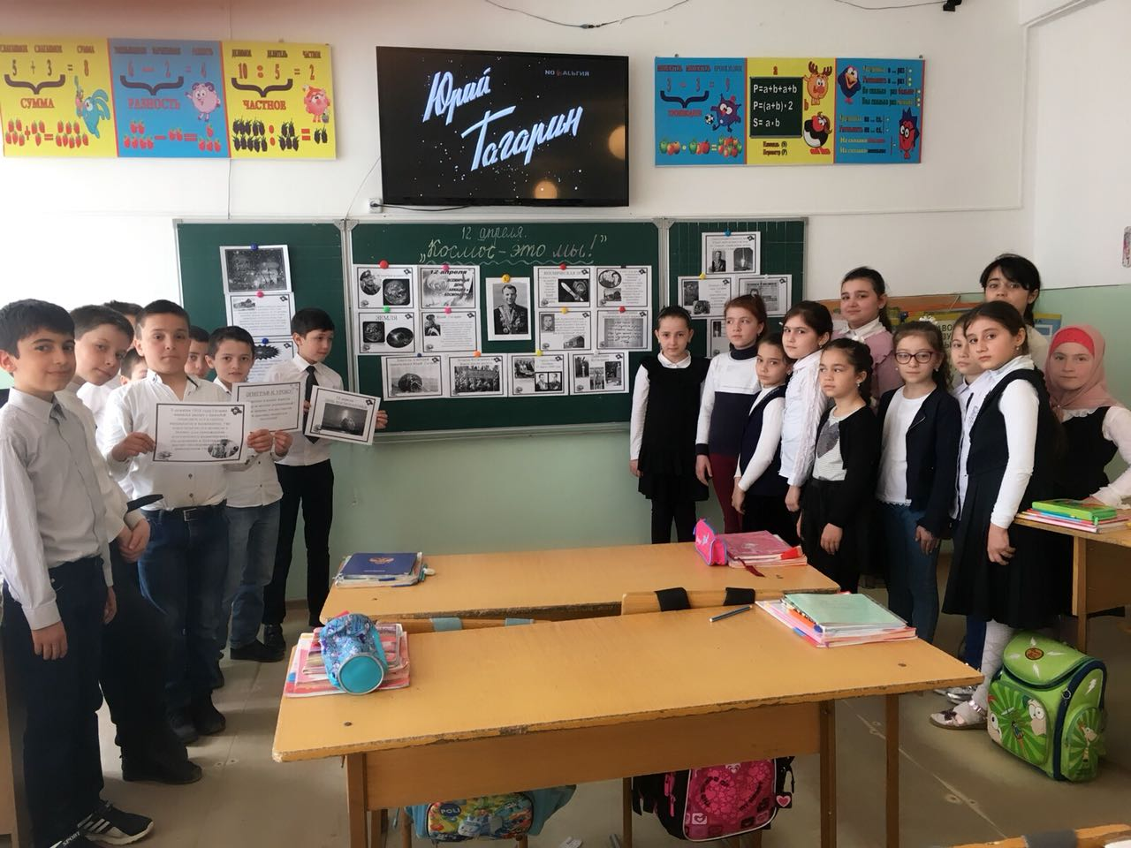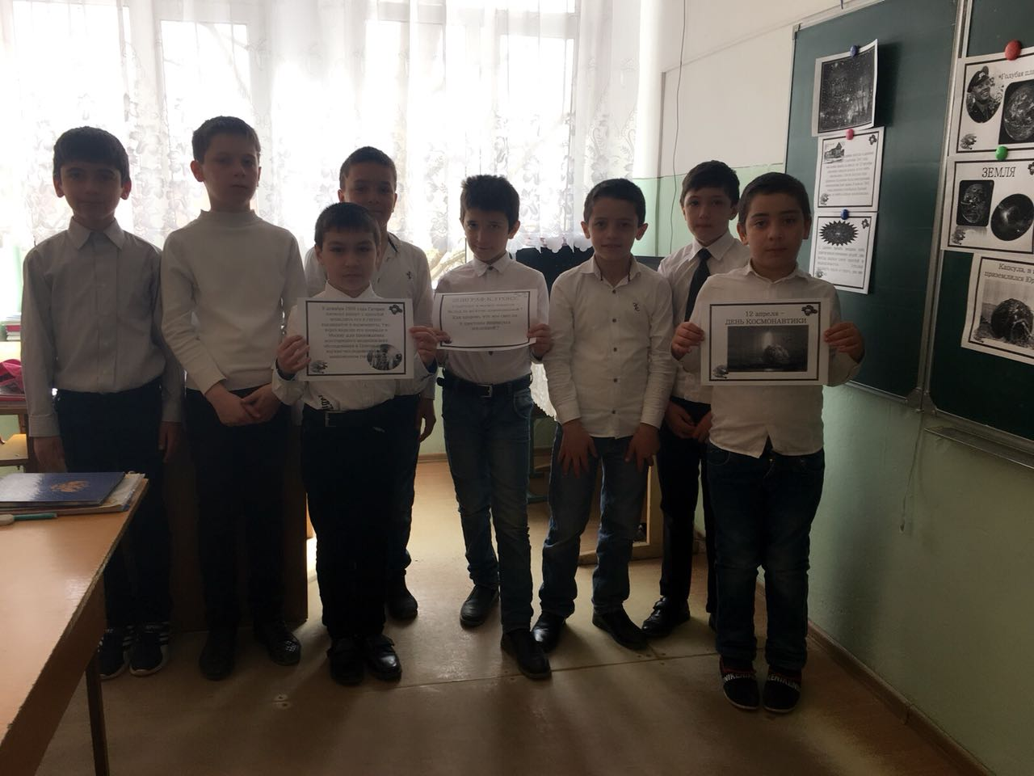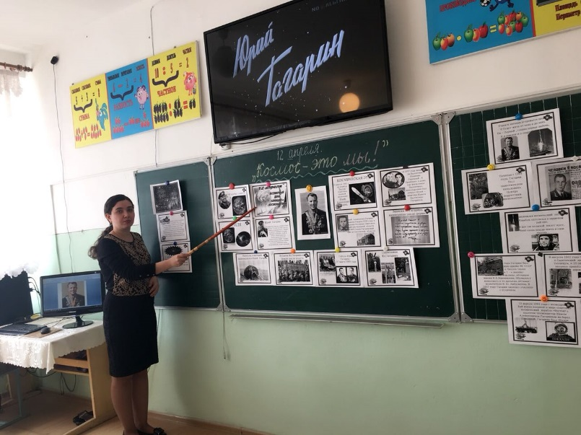

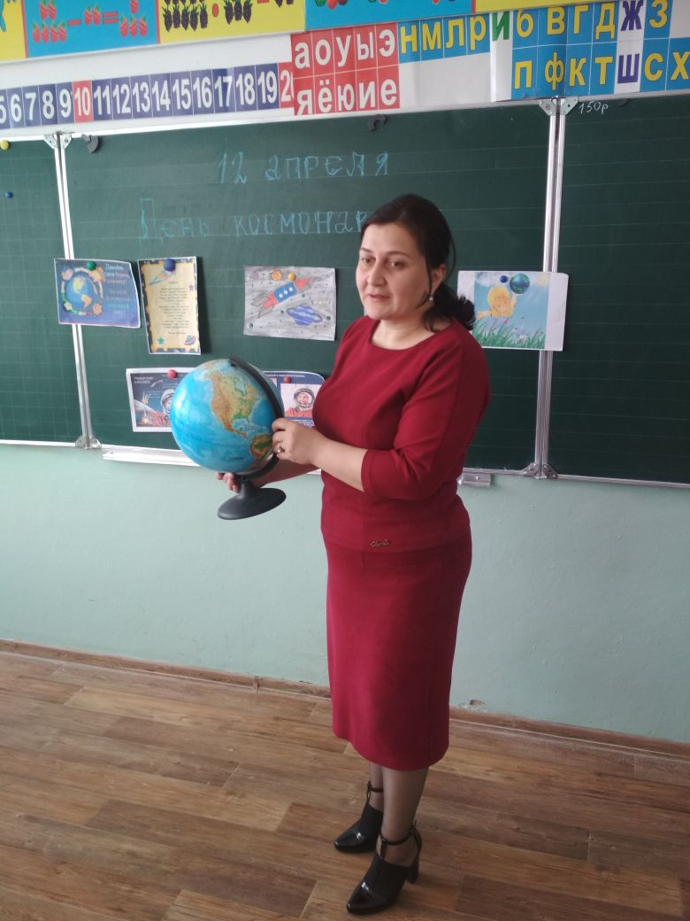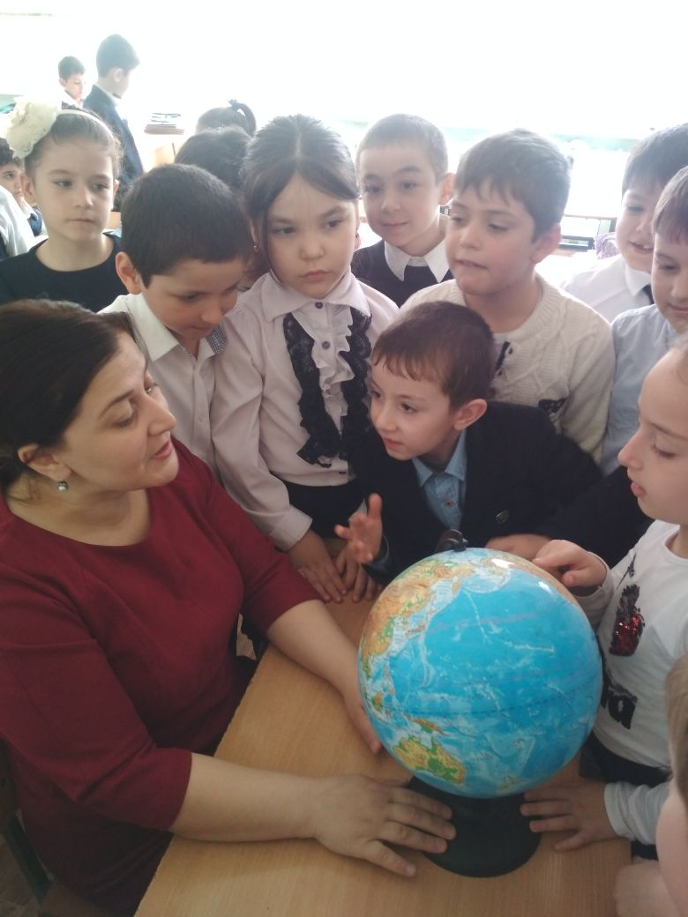

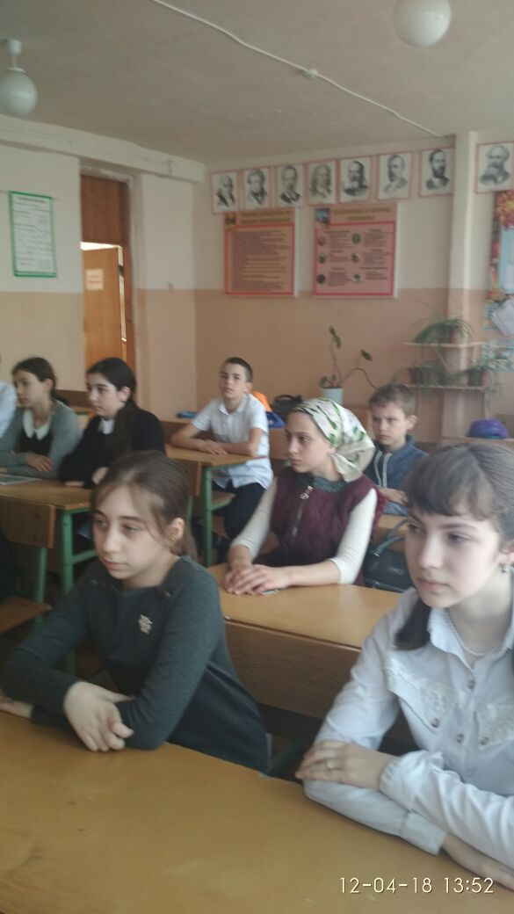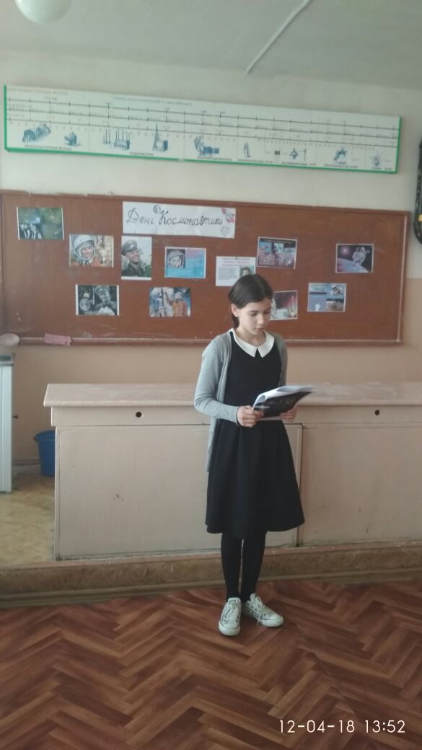

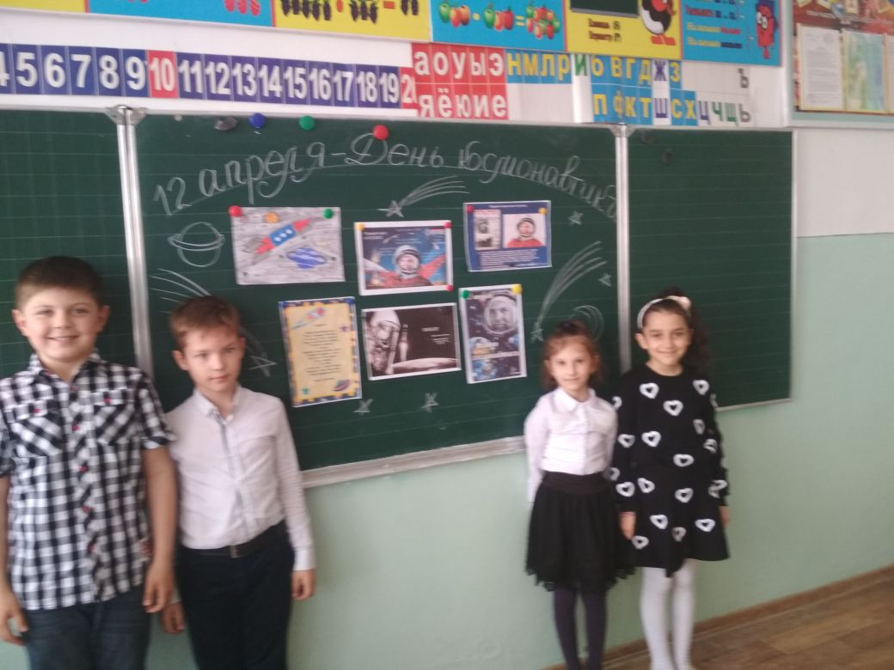

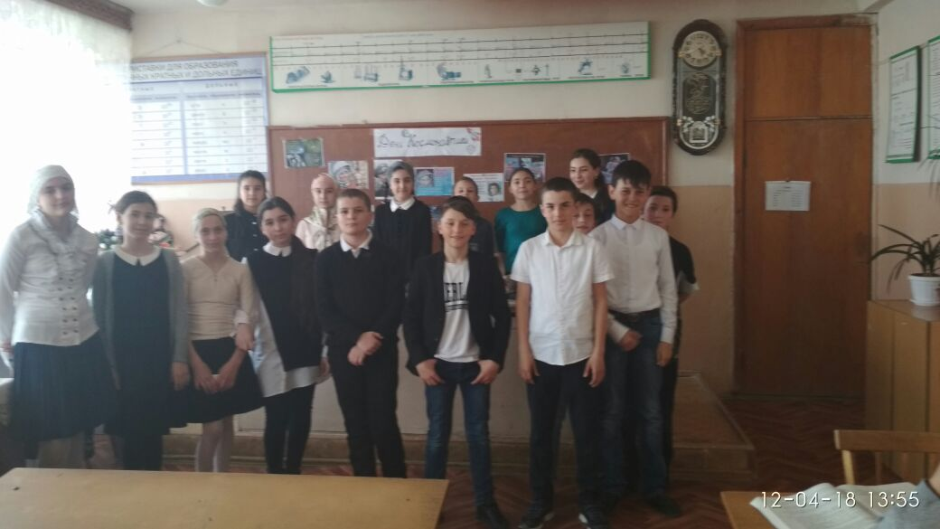

**Зам. по ВР: Абдусаламова С.Б.**